信丰县嘉定镇人民政府
2025年部门预算

目 录

第一部分 信丰县嘉定镇人民政府概况
一、部门主要职责
二、机构设置及人员情况
第二部分 信丰县嘉定镇人民政府2025年部门预算表
一、《收支预算总表》
二、《部门收入总表》
三、《部门支出总表》
四、《财政拨款收支总表》
五、《一般公共预算支出表》
六、《一般公共预算基本支出表》
七、《财政拨款“三公”经费支出表》
八、《政府性基金预算支出表》
九、《国有资本经营预算支出表》
十、《部门整体支出绩效目标表》
十一、《项目绩效目标表》
第三部分 信丰县嘉定镇人民政府2025年部门预算情况说明
一、2025年部门预算收支情况说明
二、2025年“三公”经费预算情况说明
- 名词解释

第一部分 信丰县嘉定镇人民政府概况
一、部门主要职责
信丰县嘉定镇人民政府是主管农村工作的县政府（县委）组成部门（直属机构），主要职责是：贯彻执行党的方针政策，确保上级政府的政令的法律得到有效实施；促进经济发展、增加农民收入；强化公共服务、着力改善民生；加强社会管理、维护农村稳定；推进基层民主、促进农村和谐；创新农村工作机制，努力建设服务型、法治型政府。
二、机构设置及人员情况
2025年嘉定镇人民政府共有预算单位 1 个，包括嘉定镇人民政府本级。
编制人数小计139人，其中：行政编制人数60人，全部补助事业编制人数69人，自收自支事业编制人数10人。实有人数小计148人，其中：在职人数小计126人，行政在职人数52人，全部补助事业在职人数64人，自收自支事业在职人数10人；编外人员22人。
第二部分 信丰县嘉定镇人民政府2025年部门预算表
（详见附表）

第三部分 信丰县嘉定镇人民政府2025年部门预算情况说明
一、2025年部门预算收支情况说明
（一）收入预算情况
2025年嘉定镇人民政府收入预算总额为3223.25万元，较上年预算安排减少 7482.52 万元，其中：财政拨款收入 1871.02 万元，较上年预算安排减少 1307.7 万元；其他收入320万元，较上年预算安排减少5680万元；上年结转（结余） 1032.23 万元，较上年预算安排减少 494.81 万元。
（二）支出预算情况
2025年嘉定镇人民政府支出预算总额为3223.25万元，较上年预算安排减少 7482.52 万元；其中：
按支出项目类别划分：基本支出 1623.02万元，较上年预算安排减少 315.48 万元；其中：工资福利支出 1596.02万元；项目支出 1600.23 万元，较上年预算安排减少 7167.04 万元；其中：商品和服务支出 275.56 万元，资本性支出 2552.32 万元，其他支出 6001.02 万元。
按支出功能科目划分：一般公共服务支出 1530.69 万元，较上年预算安排减少 245.4 万元；社会保障和就业支出 188.97 万元，较上年预算安排增加 12.5 万元；卫生健康支出 68.26 万元，较上年预算安排减少4.67万元；城乡社区支出 439.85 万元，较上年预算安排减少 1732.51 万元；农林水支出 434.03 万元，较上年预算安排增加 81 万元；交通运输支出 74.5 万元，较上年预算安排增加 74.45 万元；自然资源海洋气象等支出 21.53万元，较上年预算安排增加 20.77 万元；住房保障支出 144.92 万元，较上年预算安排减少 7.24 万元；灾害防治及应急管理支出 0.5 万元，较上年预算安排增加 0.4 万元；其他支出 320 万元，较上年预算安排减少 5681.02 万元。
按支出经济分类划分：工资福利支出 1597.34 万元，较上年预算安排减少 236.16 万元；对个人和家庭的补助123.69万元；商品和服务支出 275.56 万元，较上年预算安排增加61.63 万元；资本性支出 906.65 万元，较上年预算安排减少 1750.67 万元；其他支出 320 万元，较上年预算安排减少 5681.02 万元。
（三）财政拨款支出情况
2025年嘉定镇人民政府财政拨款支出预算总额 1871.02万元，较上年预算安排减少 1307.7 万元；
按支出功能科目划分：一般公共服务支出 1234.05万元，社会保障和就业支出 175.79 万元，行政医疗 68.26 万元，对村民委员会和村党支部的补助248万元，住房保障支出 144.92 万元。
按支出项目类别划分：基本支出 1623.02万元，较上年预算安排减少 315.48 万元，其中：工资福利支出 1596.02万元；项目支出 248万元，较上年预算安排增加34.07万元，其中：商品和服务支出 193.05万元，对个人和家庭的补助54.95万元。
（四）政府性基金情况
2025年嘉定镇人民政府政府性基金收入预算为0 万元，支出预算为 0 万元，其中：基本支出 0 万元，项目支出 0 万元。
（五）国有资本经营情况
本部门没有使用国有资本经营预算拨款安排的支出。
（六）机关运行经费等重要事项的说明
2025年部门机关运行费预算 248万元，比2023年（上年）预算增加 34.07 万元，增长 15.92 %，主要原因是 老旧办公设备维修成本增加、政府职能扩展和政策实施需要更多资金支持。
（七）政府采购情况
2025年部门所属各单位政府采购总额 128 万元，其中：政府采购货物预算 128 万元，政府采购工程预算 0 万元，政府采购服务预算 0 万元。
（八）国有资产占有使用情况
截至2024年（上年）12月31日（各级财政编制部门预算基础信息上报截止时间），部门共有车辆 2 辆，其中：一般公务用车实有数 2 辆。
2025年部门预算安排购置车辆 0 辆，安排购置单位价值200万元以上大型设备具体为： 0 。
（九）乡村振兴项目情况说明
1）项目概述：基础设施及道路拓宽建设等。
2）立项依据：根据上级政府部门安排。
3）实施主体：嘉定镇人民政府。
4）实施方案：严格按照乡村振兴补助资金预算执行。
5）实施周期：2025年1月至2025年12月。
6）年度预算安排：276万元。
二、2025年“三公”经费预算情况说明
2025年嘉定镇人民政府“三公”经费财政拨款安排 38.05 万元，其中：
因公出国（境）费 0 万元，比上年增（减） 0 万元，主要原因是： 无因公出国（境）费 预算安排 。
公务接待费 23 万元，比上年减少 34.05 万元，主要原因是： 规范公务接待标准和范围，减少不必要的接待活动，严格控制接待费用支出 。
公务用车运行维护费 15.05 万元，比上年增（减） 0 万元，主要原因是： 与上年安排保持一致 。
公务用车购置 0 万元，比上年增（减） 0 万元，主要原因是： 无公务用车购置预算安排 。

第四部分 名词解释
一、收入科目
各部门结合实际进行解释。
（一）财政拨款：指县级财政当年拨付的资金。
（二）教育收费资金收入：反映实行专项管理的高中以上学费、住宿费，高校委托培养费，函大、电大、夜大及短训班培训费等教育收费取得的收入。
（三）事业收入：指事业单位开展专业业务活动及辅助活动取得的收入。
（四）事业单位经营收入：指事业单位在专业业务活动及辅助活动之外开展非独立核算经营活动取得的收入。
（五）附属单位上缴收入：反映事业单位附属的独立核算单位按规定标准或比例缴纳的各项收入。包括附属的事业单位上缴的收入和附属的企业上缴的利润等。
（六）上级补助收入：反映事业单位从主管部门和上级单位取得的非财政补助收入。
（七）其他收入：指除财政拨款、事业收入、事业单位经营收入等以外的各项收入。
（八）使用非财政拨款结余：填列历年滚存的非限定用途的非统计财政拨款结余弥补2024年收支差额的数额。
（九）上年结转和结余：填列2023年（上年）全部结转和结余的资金数，包括当年结转结余资金和历年滚存结转结余资金。

二、支出科目
对部门预算中涉及的支出功能分类科目（明细到项级），结合部门实际，参照《2024年政府收支分类科目》的规范说明进行解释。

三、相关专业名词
（一）机关运行费：指用财政拨款安排的为保障行政单位（含参照公务员法管理的事业单位）运行用于购买货物和服务的各项资金，包括办公费、印刷费、邮电费、差旅费、会议费、福利费、日常维修费、专用材料及一般设备购置费、办公用房水电费、办公用房取暖费、办公用房物业管理费、公务用车运行维护费以及其他费用。
（二）“三公”经费：指用财政拨款安排的因公出国（境）费、公务用车购置及运行维护费和公务接待费。其中，因公出国（境）费反映单位公务出国（境）的国际旅费、国外城市间交通费、住宿费、伙食费、培训费、公杂费等支出；公务用车购置及运行维护费反映单位公务用车车辆购置支出（含车辆购置税、牌照费），按规定保留的公务用车燃料费、维修费、过桥过路费、保险费、安全奖励费用等支出；公务接待费反映单位按规定开支的各类公务接待（含外宾接待）支出。
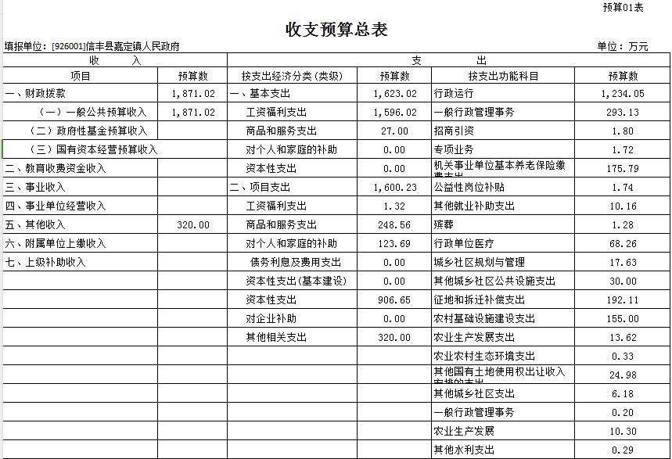

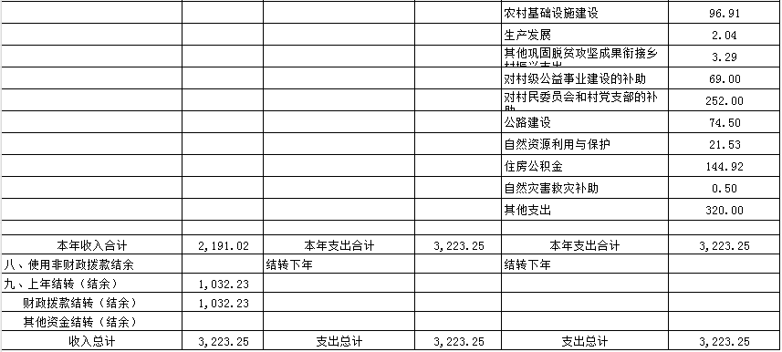
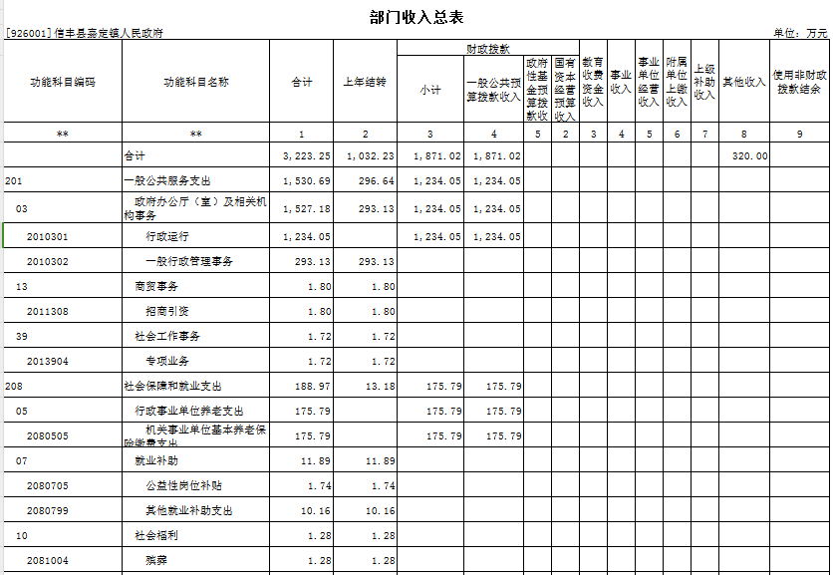

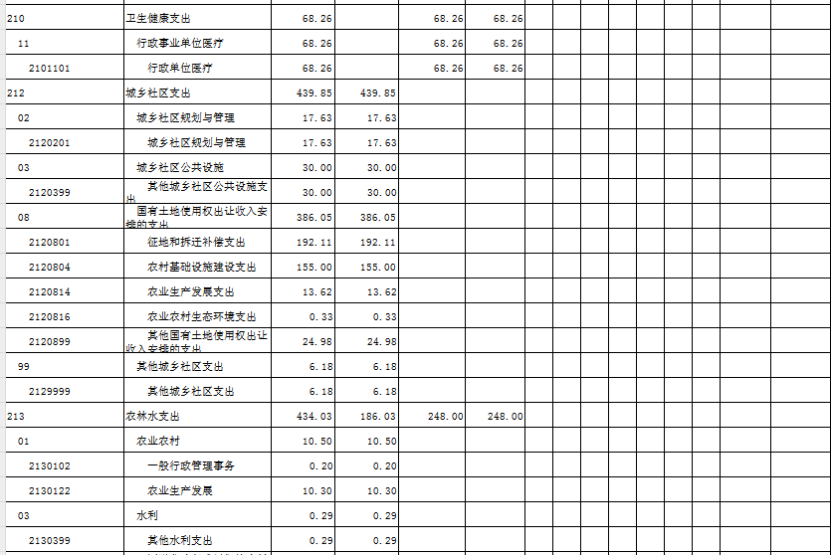

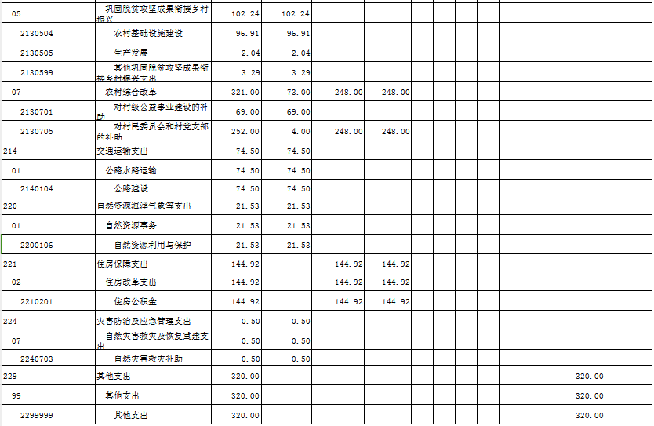

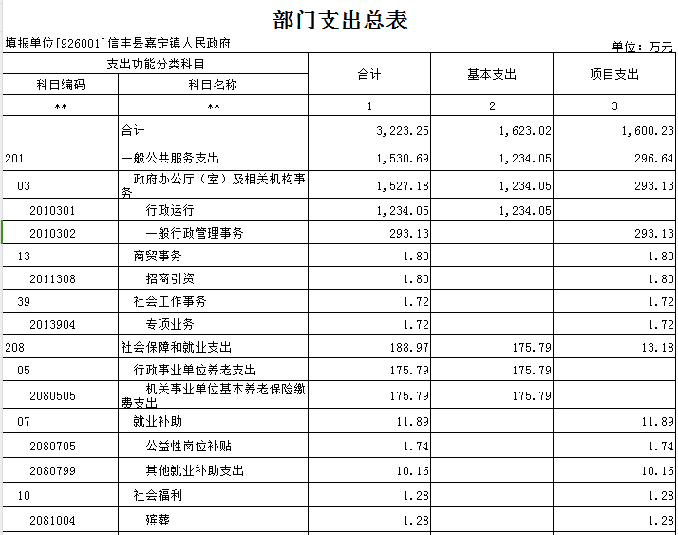

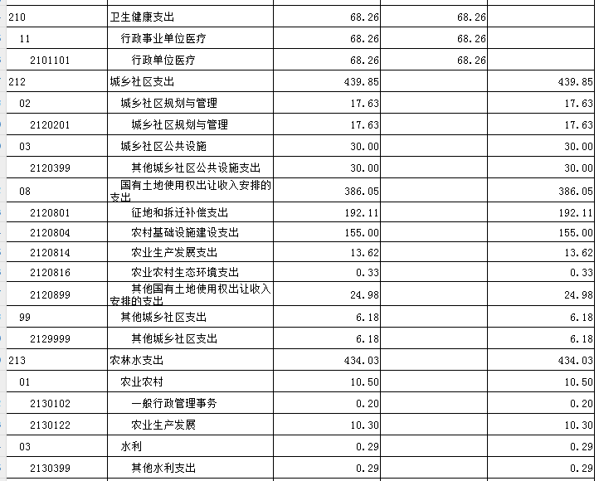

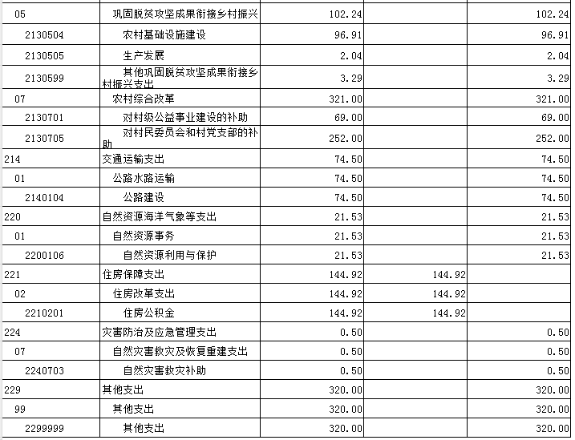

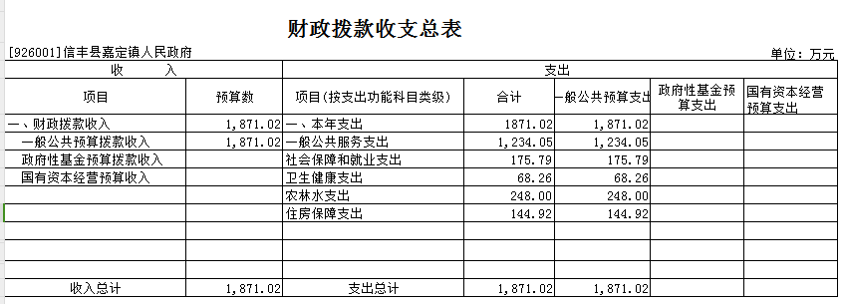

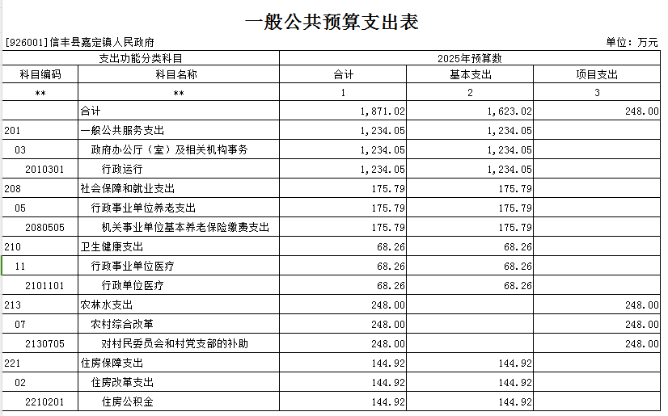

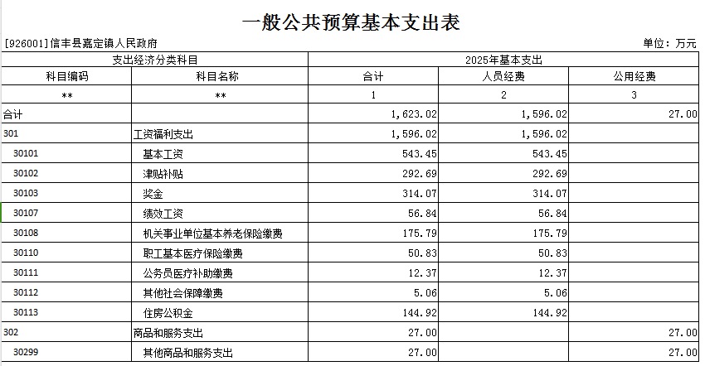

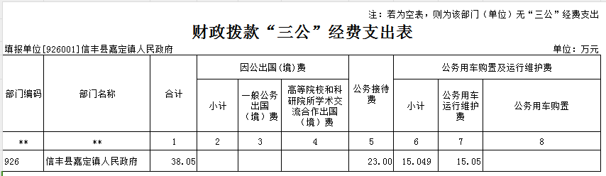

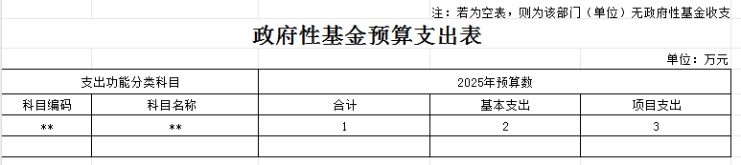

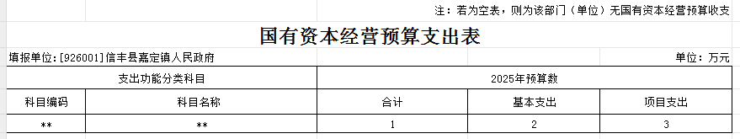

2025年部门整体支出绩效目标表

部门名称 |  | 信丰县嘉定镇人民政府
联系人 |  | 刘旻玥 |  |  | 联系电话 |  | 18279778950
部门基本信息
部门所属领域 |  |  | 城市管理和行政执法 |  | 直属单位包括 |  | 嘉定镇综合便民服务中心、嘉定镇综合行政执法大队
内设职能部门 |  |  | 党政办公室、便民服务中心、执法大队 |  | 编制控制数 |  | 139
在职人员总数 |  |  | 148 |  | 其中：行政编制人数 |  | 52
事业编制人数 |  |  | 74 |  | 编外人数 |  | 22
当年预算情况（万元）
收入预算合计 |  |  | 3223.25 |  | 其中：上级财政拨款 |  | 2903.25
本级财政安排 |  |  |  |  | 其他资金 |  | 320
支出预算合计 |  |  | 3223.25 |  | 其中：人员经费 |  | 1596.02
公用经费 |  |  | 27 |  | 项目经费 |  | 248
 | 年度绩效指标
 | 一级指标 |  |  | 二级指标 |  | 三级指标 |  | 目标值
 | 产出指标 |  |  | 数量指标 |  | 蔬菜产业数量 |  | >=5个
 |  |  |  |  |  | 土地开发利用亩数 |  | >=1000亩
 |  |  |  |  |  | 脐橙果园利用亩数 |  | >=2786亩
 |  |  |  |  |  | 镇干部数量 |  | >=129个
 |  |  |  | 质量指标 |  | 村容村貌 |  | 明显改善
 |  |  |  |  |  | 整体运行 |  | 良好
 |  |  |  |  |  | 一事一议、乡村振兴、环境整治等项目工程验收 |  | >=99%
 |  |  |  | 时效指标 |  | 城市网格化管理执行时效 |  | =1年
 |  |  |  |  |  | 厕所革命完成时限 |  | <=1年
 |  |  |  |  |  | 项目完成及时率（%） |  | =100%
 |  |  |  |  |  | 农村公益事业完成时限 |  | <=6个月
 |  |  |  | 成本指标 |  | 投入资金 |  | <=3223.25万元
 | 效益指标 |  |  | 经济效益指标 |  | 新增就业率 |  | >=20%
 |  |  |  |  |  | 带动地方经济发展 |  | 增加
 |  |  |  | 社会效益指标 |  | 提升居民幸福感 |  | >=50%
 |  |  |  |  |  | 社会稳定率 |  | >=30%
 |  |  |  | 生态效益指标 |  | 辖区内居住环境 |  | 良好
 |  |  |  | 可持续影响指标 |  | 生态环保率 |  | >=95%
 | 满意度指标 |  |  | 满意度指标 |  | 群众满意度（%） | >=95%
 | 项目支出绩效目标表
 | (2025年度)
项目名称 |  |  | 乡村振兴补助资金
主管部门及代码 |  |  | 信丰县嘉定镇人民政府（926001） | 实施单位： | 信丰县嘉定镇人民政府
项目属性 |  |  | 镇本级 | 项目日期范围 | 2025年1月
 |  |  | 镇本级 | 项目日期范围 | 2025年12月
项目资金（万元） |  |  | 年度资金总额 | 276
 |  |  | 其中：当年财政拨款 | 276
 |  |  | 其他资金
年度绩效目标
严格按照乡村振兴补助资金预算执行，确保该项资金能够合理，高效，有序运转，增强资金的使用透明度，接受相关部门的日常检查监督。
一级指标 |  | 二级指标 | 三级指标 |  | 指标值
产出指标 |  | 数量 | 基础设施及道路拓宽建设项目个数 |  | <=20个
 |  | 数量 | 受益户数 |  | >=3000户
 |  | 质量 | 项目验收合格率 |  | =100%
 |  | 时效 | 项目建设开工及时率 |  | =100%
效益指标 |  | 社会效益 | 改善人居环境 |  | 基本达成
满意度 |  | 满意度 | 群众满意度 |  | >=90%

